NHỮNG ĐIỀU VỀ ĂN UỐNG CHA MẸ VĂN MINH NÊN DẠY CON
- Dưới đây là 7 điều cha mẹ nào cũng nên dạy con trên bàn ăn.
1. Biết tiết kiệm
Bài học về tiết kiệm cha mẹ có thể dạy con trên bàn ăn đó chính là thức ăn thừa. Cha mẹ hãy nói với con rằng đừng bao giờ nên bỏ thừa thức ăn vì đó là sự hoang phí và không lịch sự. Để làm được điều này, hãy hướng dẫn con chỉ nên xúc vào bát từng chút đồ ăn một và hãy cố gắng ăn hết những gì có trong bát của mình.
Hãy dạy con tình tiết kiệm ngay từ bây giờ, ngay trong việc ăn uống để sau này lớn lên con biết trân trọng những giá trị vật chất đang có và không tiêu xài hoang phí.
2. Lịch sự khi đi ăn uống bên ngoài
Sẽ có những lúc bé theo bố mẹ đi dự tiệc, đến nhà bạn bè của bố mẹ ăn cơm hay dùng bữa cơm sinh nhật với gia đình bạn bè của bé. Vì vậy dạy con lịch sự khi đi ăn uống ở bên ngoài là điều cha mẹ nào cũng nên làm.
Khi đi ăn uống ở nhà hàng hay dự tiệc ở đâu đó, hãy nhắc bé nhớ ăn mặc cho chỉnh tề và cha mẹ hãy chú ý dạy con cách gọi món, cách ăn uống văn minh ở nơi đông người để không xảy ra những tình huống khiến cả bố mẹ và con đều xấu hổ.
3. Phớt lờ với những bé hay đòi hỏi trên bàn ăn
Đôi khi vì muốn được quan tâm và gây sự chú ý, bé hay đòi đồ ăn này hoặc đồ ăn khác. Nếu bố mẹ càng quan tâm, chiều theo ý thích của bé thì con lại càng được thể vòi vĩnh nhiều hơn.
Vì vậy khi gặp tình huống bé ăn vạ trên bàn ăn, cha mẹ hãy nhắc con tập trung vào bữa ăn và hãy phớt lờ những đòi hỏi của bé. Nếu bé có cách ăn vạ thì cha mẹ nên xử lý nặng tay hơn để bé không còn tái diễn tình trạng vòi vĩnh trong bữa ăn.
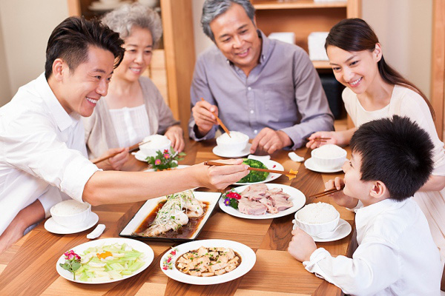
Có rất nhiều bài học cha mẹ có thể dạy con trên bàn ăn. (Ảnh minh họa)

4. Cách trò chuyện trong bữa ăn
Không nói chuyện khi miệng đang đầy thức ăn là điều quan trọng cha mẹ phải dạy con. Nếu không được rèn điều này từ bé, lớn lên con của bạn sẽ trở thành người cực vô duyên trong bữa ăn, đặc biệt khi nhà có khách hoặc đến những chỗ đông người.
Điều thứ hai cha mẹ nên dạy con về cách trò chuyện trong bữa ăn là không được tranh cướp lời người khác và phải biết lắng nghe. Để luyện điều này, cha mẹ có thể lấy một chiếc khăn ăn và chuyền lần lượt cho các thành viên trong gia đình, khi chiếc khăn đến chỗ ai thì người đó được quyền nói, nếu không thì phải lắng nghe người khác nói. Đây là cách để dạy bé sự tôn trọng đối với người khác.
5. Tư thế trên bàn ăn
Hãy hướng dẫn con để bé ngồi thẳng lưng, ngay cả khi xúc thức ăn thì cũng không nên nghiêng ngả. Cha mẹ tuyệt đối không để cho bé có thói quen vừa ăn vừa dựa lưng cha mẹ.
6. Làm gương cho con
Để có con bạn có thể học và làm được tất cả những điều trên thì cha mẹ phải là người làm gương cho bé. Đừng bao giờ bắt "Con phải lịch sự trên bàn ăn" trong khi bố mẹ lại không làm được những điều đó. Và dạy con thì phải dạy con cụ thể từ cách cầm thìa, cách xúc thức ăn và nhai như thế nào cho hợp lý.
7. Không quát mắng
Và một điều cuối cùng dành cho cha mẹ đó là đừng bao giờ quát mắng con trên bàn ăn và sự tức giận của cha mẹ sẽ ảnh hưởng đến tâm lý của trẻ khiến bé bị ức chế, ăn không ngon miệng, dẫn đến khó hấp thu dưỡng chất.
Cho dù có tức giận đến mấy thì cũng chỉ nên nhắc nhở con với thái độ nhẹ nhàng, bởi vì sau bữa ăn, bạn còn rất nhiều thời gian để dạy bảo con theo cách mà bạn muốn.

